Прокуратура Самарской области разъясняет: «Возможно ли прекращение дела об административном правонарушении, предусмотренном статьей 6.1.1 КоАП РФ (побои), в связи с примирением сторон?».

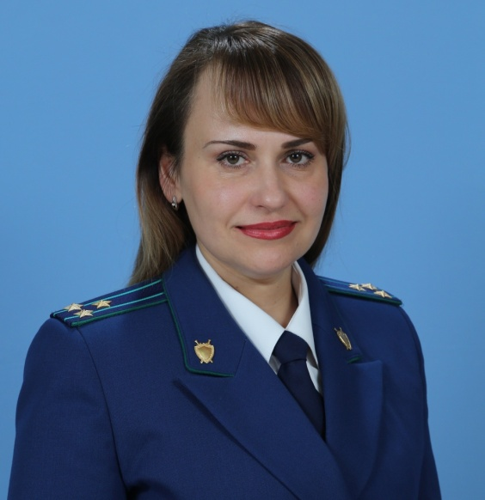
Отвечает на вопрос начальник управления по обеспечению участия прокуроров в гражданском и арбитражном процессе прокуратуры Самарской области Оксана Нехаева.
Напомню, что статья 6.1.1 КоАП РФ предусматривает ответственность за нанесение побоев или совершение иных насильственных действий, причинивших физическую боль, но не повлекших последствий, указанных в статье 115 Уголовного кодекса Российской Федерации, если эти действия не содержат уголовно наказуемого деяния.
Для ответа на вопрос нужно прочитать статью 24.5 КоАП РФ.
Так, в статье 24.5 КоАП РФ приведены обстоятельства, исключающие производство по делу об административном правонарушении, при наличии которых производство по делу об административном правонарушении не может быть начато, а начатое производство подлежит прекращению. Основания освобождения от административной ответственности дополнительно предусмотрены еще рядом статей КоАП РФ.
Ответ однозначен: примирение сторон не является основанием для прекращения производства по делу об административном правонарушении, предусмотренном статьей 6.1.1 КоАП РФ, а также основанием освобождения от административной ответственности.

25.09.2018

↙ Когда побои перестали быть уголовно-наказуемым деянием?

